Praktische opdracht natuurkunde: Sjoelen
Namen:
Klas:
Datum:
Dit practicum is gemaakt door Radboud Universiteit.
Introductie
Een sjoelschijf wordt met behulp van een elastiek horizontaal over een plank weggeschoten. Ten gevolge van de wrijving komt de schijf na verloop van tijd tot stilstand. De energie die als gevolg van de uitrekking in het elastiek was opgeslagen, wordt uiteindelijk via de wrijvingskracht omgezet in warmte.
De in het elastiek opgeslagen hoeveelheid energie is een functie van de uitrekking x. Deze energie kan bepaald worden door de uitrekking bij verschillende krachten te meten. Uit de metingen kan een waarde worden bepaald voor de wrijvingskracht van de sjoelschijf met de plank.

Figuur 1

Theorie
Als ten gevolge van een constante kracht F een voorwerp wordt verplaatst over een afstand x, dan heeft die kracht arbeid verricht. Je kunt die arbeid berekenen met:
Arbeid = kracht maal weg
of: W = F∙x
De eenheid van arbeid is de newtonmeter (Nm) of de joule (J): 1 J = 1 Nm.
Maak je een grafiek van deze (constante) kracht F (in N) als functie van de verplaatsing x (in m), dan ziet de grafiek eruit zoals in figuur 2 is weergegeven. De arbeid stelt het - rechthoekige - oppervlak onder de grafiek voor.
Bij het elastiek van de meetopstelling is de situatie echter ingewikkelder. Als je in een grafiek de kracht om het elastiek uit te rekken uitzet als functie van de verplaatsing van het midden, dan blijkt de grafiek een oplopende lijn te zijn (zie figuur 3): de kracht is dus niet constant. Hoe kun je nu bij een bepaalde verplaatsing de arbeid bepalen die daarvoor nodig is geweest? Ook in deze grafiek stelt het oppervlak onder de grafiek de verrichte arbeid voor. Als de grafiek op grafiekpapier gemaakt is, dan kun je een goede benadering voor het oppervlak vinden door de hokjes onder de grafiek te tellen. Je moet dan wel eerst bepalen hoeveel J overeenkomt met een hokje van 1 cm².

Figuur 2 Figuur 3

Is het midden van het elastiek over een afstand x verplaatst, dan zit er in het elastiek een bepaalde hoeveelheid veerenergie E = E(x) die - in de vorm van kinetische energie - op een sjoelschijf wordt overgedragen als deze wordt weggeschoten. Deze veerenergie is in grootte gelijk aan de arbeid die nodig was om het elastiek over die afstand x uit te rekken. Tijdens het glijden wordt de sjoelschijf afgeremd door de wrijvingskracht. Daarbij wordt de kinetische energie omgezet in warmte. Stel dat de wrijvingskracht F_{W} constant is en dat de totale remweg s is, dan geldt dat:
E(x) = F_{W} ∙ s
Uit de grafiek van de totale remweg s als functie van de uitrekking x van het elastiek en de grafiek van de veerenergie E = E(x) als functie van de uitrekking x van het elastiek kan een waarde voor de wrijvingskracht van de sjoelschijf met de plank worden bepaald.
Onderzoeksdoel
In dit practicum ga je experimenteel onderzoeken hoeveel energie is opgeslagen in het elastiek. Deze energie kan bepaald worden door de uitrekking bij verschillende krachten te meten. Uit de metingen kan een waarde worden bepaald voor de wrijvingskracht van de sjoelschijf met de plank.
Benodigdheden
Bij dit practicum heb je de volgende materialen nodig:
- Plank
- Twee spijkers
- Elastiek (tijdens proef mag je niet wisselen!)
- Sjoelschijf
- Gewichtjes
- Rolmaat
- Grafiekpapier
- Schaar
- Touw
- Schrijfgerei

Opdracht
Zorg ervoor dat het elastiek heel blijft. Elk elastiek is een beetje anders. Bij een nieuw elastiek zul je alle metingen moeten overdoen!
- Meet voor verschillende krachten F de verplaatsing x van het midden van het elastiek. Gebruik hiervoor de gewichtjes. Zet hierbij de plank verticaal. Maak een tabel en een grafiek van de kracht F als functie van de verplaatsing x.

- Bepaal de veerenergie E = E(x) als functie van verschillende verplaatsingen x. Maak een tabel en een grafiek. Geef duidelijk aan welke berekeningen je hebt uitgevoerd en welke formules je hebt gebruikt.

- Meet de remweg s als functie van de verplaatsing x van het midden van het elastiek (= de startpositie van de sjoelschijf). Maak hiervan een tabel en een grafiek.

- Bepaal nu met behulp van je antwoorden op vraag 2 en 3 een waarde voor de wrijvingskracht F_{W} op de sjoelschijf voor een drietal waarden van x.

- Maak een meetrapport (= kort verslag) met daarin overzichtelijk weergegeven:
  - de metingen,
  - de berekeningen die je hebt uitgevoerd,
  - de grafieken die je gemaakt hebt,
  - de conclusie met commentaar.

- Voorzie het eerste blad dat je inlevert van jullie namen. Leg alle papieren en grafieken op volgorde en nummer ze daarna.
Klaar met dit practicum?
Ga naar exactwatjezoekt.nl voor hulp bij de exacte vakken. Ook vind je informatie over studies en beroepen in de bèta en techniek.


Oefenen met natuurkunde?
Ga naar https://exactwatjezoekt.nl/hulp-bij-leren/

Doe de studiekeuze test en check welke studies het beste bij jou passen op
https://exactwatjezoekt.nl/studiekeuze/

Wil je iets met bèta of techniek?
Maak kennis met de beroepen op https://exactwatjezoekt.nl/overzicht-beroepen/

Colofon
Dit practicum is gemaakt voor de voorronde van de EOES in 2017-2018 door

Radboud Universiteit is intellectueel eigenaar van de inhoud van dit practicum.
Dit practicum is een uitgave van
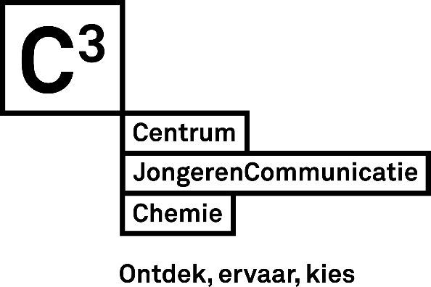
Dit practicum en alle bijbehorende materialen zijn onderhevig aan de C3 disclaimer zoals vermeld op c3.nl/disclaimer. Uiteraard is door Centrum JongerenCommunicatie Chemie veel zorg aan deze handleiding besteed. Centrum JongerenCommunicatie Chemie aanvaardt echter geen aansprakelijkheid voor schade die eventueel is ontstaan bij het geven van het practicum ‘Sjoelen’.
© Centrum JongerenCommunicatie Chemie, december 2025

